# Requirements – Group

Please, fill in the following form, make sure that you have ticked the requirements that you consider fulfilled, save this document, **and attach it in its original format (.docx)** to every deliverable. Regarding your ID, please keep only four random digits and mask the others using an asterisk. **Please, note that this document must be edited with the desktop version of Word since the web version does not properly support forms.** Attaching this document entails that you are the authors of the work delivered, you have not cheated in any way, and you have read and understood the information delivered regarding the subject, with a special emphasis on the methodological guidelines and how your work is going to be graded. Make sure that your project works well with the latest version of the development framework.

|  |  |
| --- | --- |
| **Group:** C3.009 | |
| **Repository:** https://github.com/DP2-2024-2025-C1-009/Acme-ANS-C3 | |
| Student #1  **ID:**  5*3*84**A  **UVUS:**  hugborang  **Name:**  Borrego Angulo, Hugo **Roles:**  Manager, developer. | Student #2  **ID:**  **1*06*4F  **UVUS:**  jesmarde2  **Name:**  Martín de Acuña, Jesús  **Roles:**  Developer, tester |
| Student #3  **ID:**  491*3***G  **UVUS:**  cargalrod2  **Name:**  Gallero Rodríguez, Carlos  **Roles:**  Analyst, developer, tester. | Student #4  **ID:**  80***3*4D  **UVUS:**  riccarmar  **Name:**  Carreño Mariño, Ricardo  **Roles:**  Developer, tester. |
| Student #5  **ID:**  *7*4**98C  **UVUS:**  jaigommar1  **Name:**  Gómez Marín, Jaime  **Roles:**  Operator, developer, tester. |  |
| **Date:** Sevilla October 16, 2025 | |

Los estudiantes comentan sobre problemas de última hora. Es una lástima que no hayan seguido los consejos que les proporcionamos para preparar un buen charter que les permita tratar estas situaciones, aplicar la metodología recomendada, o analizar sus indicadores de rendimiento para poder tomar decisiones antes de que ocurran los problemas de última hora. Se evalúa el material entregado en las mismas condiciones que el resto de estudiantes.

En esta entrega si hemos seguido los consejos proporcionados

RC: No parece que la afirmación en la última afirmación sea correcta. Por ejemplo:

- Se les ha pedido que destaquen sus comentarios con el estilo “Comment – Student” para facilitar su localización y la evaluación, pero no lo han hecho.

- Se les ha pedido que su proyecto se llame “Acme-ANS-C2” y lo han llamado “Acme-ANS-D05”, lo que obliga a reconfigurarlo para poder desplegarlo en las instalaciones en que se realiza la evaluación, con las consiguientes demoras y posibilidades de introducir problemas.

Más abajo se detallan más problemas que refuerzan la incorrección

“Comment-Student” : Para la entrega C3 se han seguido los pasos y consejos proporcionados. Se ha usado el estilo “Comment-Student” para facilitar la localización y corrección de nuestros comentarios. También le hemos puesto el nombre que correspondía a nuestro proyecto, llamándolo “Acme-Ans-C3”

# MANDATORY Deliverable D01: introduction

## Information requirements

Intentionally blank.

## Functional requirements

Intentionally blank.

## Non-functional requirements

Intentionally blank.

## Testing requirements

Intentionally blank.

## Managerial requirements

1. Instantiate and customise the appropriate starter project so that you can work on this project. Make sure that the name of your project folder, maven configuration (pom.xml), and database is “Acme-ANS-D〈dd〉”, where “〈dd〉” denotes the deliverable number using two digits. Make sure that you have followed the instructions in the “On Your Deliverables” document to package and deliver your work. This requirement must be fulfilled in this and every other group or individual deliverable for it to be considered satisfied.

X

RC: El proyecto no tiene el nombre solicitado en C2.

“Comment-Student”: En esta entrega si le hemos puesto el nombre correctamente, llamando al proyecto “Acme-Ans-C3”.

1. Produce a chartering report.

X Según lo comentado por los propios estudiantes, el charter del equipo no se ha tenido para nada en cuenta en el desarrollo del proyecto. Por lo que no ha sido realmente de utilidad alguna.   
  
En esta entrega si lo hemos tenido en cuenta

RC: No lo parece.

“Student-Comment”: Para esta entrega si se ha tenido en cuenta el charter de equipo, lo que nos ha proporcionado tener menos conflictos y estar mejor organizados

1. Provide a link to your planning dashboard in GitHub to review the tasks, their current status, and your schedule.

X

RC: el enlace proporcionado conduce a un dashboard general, no a la planificación específica en relación con esta entrega en la C2.

“Student-Comment”: Se proporciona un archivo .txt donde aparece el enlace para acceder al dashboard. En ese archivo vienen las indicaciones necesarias para poder ver la planificación específica correspondiente a la entrega C3.

# MANDATORY Deliverable D02: data models

## Information requirements

1. An **airport** is a facility that enables airlines to operate by providing flights for passengers travelling between cities or countries. The system must store the following data about airports: a **name** (up to 50 characters), an **IATA code** (a unique three-uppercase-letter identifier), an **operational** **scope** ("INTERNATIONAL", "DOMESTIC", "REGIONAL"), a **city** and a **country** (up to 50 characters). Additionally, optional fields include a **website**, **email address**, and **contact phone number** (pattern " ^\+?\d{6,15}$"). It is assumed that airports have only two runways, one for landing and one for take-offs; no further information about them is needed in the system.

X

1. An **airline** is a company that provides air transportation services for passengers by operating flights between different airports. The system must store a **name** (up to 50 characters), an **IATA code** (a unique three-uppercase-letter identifier, where the last letter is typically an “X”), a **website**, a **type** ("LUXURY", "STANDARD", "LOW-COST"), a **foundation moment** (in the past), and optional **email address** and **phone number** (pattern "^\+?\d{6,15}$").

X ¿Para qué esos mensajes de error personalizados y redundantes?

En cambio en mensaje del número de teléfono es una restricción custom que simplemente replica una restricción básica pattern y además incluye un mensaje de error personalizado no i18n.

RC: Los estudiantes no comentan nada sobre cómo han corregido este problema. Los problemas no han sido corregidos, por lo que, tal y como se advirtió oportunamente a los estudiantes, no se puede dar por válido en esta convocatoria. Y el único atributo que necesita un mensaje personalizado (iataCode) no lo tiene.

“Student-Comment”: Se han eliminado todos los mensajes de errores redundantes de la entidad Airline y se ha añadido un mensaje personalizado para el atributo iataCode:

En cuanto al mensaje de error del número de teléfono, también se ha cambiado a formato i18n.

1. An **aircraft** is a vehicle designed for air travel that belongs to an airline and is used to transport passengers between cities or countries. The system must store the following data about them: a **model** (up to 50 characters), a **registration number** (unique, up to 50 characters), its **capacity** as a number of passengers, its **cargo weight** (between 2K and 50K kgs), a **status**, which reports on whether the aircraft is in active service or under maintenance, and optional **details** (up to 255 characters).

X El modelo contiene mensajes de error no i18n, lo que no se puede dar por válido:

RC: Los estudiantes no comentan nada sobre cómo han corregido este problema. Los problemas no han sido corregidos, por lo que, tal y como se advirtió oportunamente a los estudiantes, no se puede dar por válido en esta convocatoria.

“Comment-Student”: Se han cambiado todos los mensajes de error a i18n.

1. A **service** is an offering provided by airports to enhance a passenger’s experience. The system must store the following data about them: a **name** (up to 50 characters), a link to a **picture** that must be stored somewhere else, and its **average dwell time** (in hours); optionally, it can store a **promotion code** (unique, "^[A-Z]{4}-[0-9]{2}$", the last two digits correspond to the current year), and the **money** that should be discounted when the promotion code is applied.

X OJO: mensajes de error personalizados redundantes:

La validación del código incluye de nuevo mensajes personalizados no i18n (Nótese que el cobertura de instrucciones es muy pobre, también):

RC: Los estudiantes no comentan nada sobre cómo han corredigo este problema. Los problemas no han sido corregidos, por lo que, tal y como se advirtió oportunamente a los estudiantes, no se puede dar por válido en esta convocatoria. No parecen entender bien el sistema de validación.

“Comment-Student”: Se han eliminado los mensajes de error redundantes de la entidad service y se ha aumentado la cobertura implementando nuevos tests:

1. A **review** is a short message posted by a user to share his or her experiences. The reviews may deal with aspects such as airport cleanliness, services (e.g., restaurants, customer service, or assistance), or experiences with airlines or flights. The system must store the following data: a **name** or an alias of the person who posts it (up to 50 characters), the **moment** when the review is posted (in the past), a **subject** (up to 50 characters), a piece of **text** (up to 255 characters), and, optionally, a **score** (a double between 0 and 10), and whether the experience is **recommended** or not.

X Queda claro que los estudiantes no tienen nada claro cómo se gestionan los mensajes de error correspondientes a la validación del modelo de datos:

RC: Los estudiantes no comentan nada sobre cómo han corregido este problema. Los problemas no han sido corregidos, por lo que, tal y como se advirtió oportunamente a los estudiantes, no se puede dar por válido en esta convocatoria. Ç

“Student-Comment”: Como en las anteriores entidades, en este caso también se han eliminado los mensajes de error redundantes:

## Functional requirements

Intentionally blank.

## Non-functional requirements

Intentionally blank.

## Testing requirements

1. Produce initial data to cold start your project; it must include an administrator account with credentials “**administrator/administrator**”. Produce sample data to test your requirements; it must include additional administrator accounts with credentials “**administrator1/administrator1**” and “**administrator2/administrator2**”.

X Los datos proporcionados son incompletos, no han sido generados usando la metodología explicada. Los estudiantes podrán verificar el problema en los siguientes ejemplos aplicando dicha metodología:

RC: Los estudiantes no comentan nada en relación con este problema. Se revisa. Han realizado algunas correcciones, pero sigue habiendo datos de populación incompletos y no generados metodológicamente. Los estudiantes los podrán encontrar fácilmente siguiendo las metodologías explicadas en clase.

“Student-Comment”: Se han realizado algunas correcciones pero sigue sin estar realizado completamente de forma metodológica.

## Managerial requirements

1. Provide a link to your planning dashboard in GitHub to review the tasks, their current status, and your schedule.

X RC: el enlace proporcionado conduce a un dashboard general, no a la planificación específica en relación con esta entrega en la C2.

“Student-Comment”: Se proporciona un archivo .txt donde aparece el enlace para acceder al dashboard. En ese archivo vienen las indicaciones necesarias para poder ver la planificación específica correspondiente a la entrega C3.

# MANDATORY Deliverable D03: implementing features

## Information requirements

Intentionally blank.

## Functional requirements

1. Operations by **administrators** on **airports**:

* List the airports and show their details.
* Create and update an airport. Both operations require confirmation.

X

RC: Revisión C2. Se accede al formulario para crear un aeropuerto y se rellena como sigue:

Nótese el hacking en el campo airline. Al pulsar en el botón para crear el avión el resultado es el mismo formulario, por lo que aparece un intento de hackeo que no se ha desautoriza. Es decir, que el proyecto cumple con las condiciones de suspenso.

“Student-Comment”: El error que comenta es del requisito de aircraft, no de airport. Igualmente se ha corregido y lo muestro a continuación:

Primero se realiza el hacking en el campo airline introduciendo value = -10:  
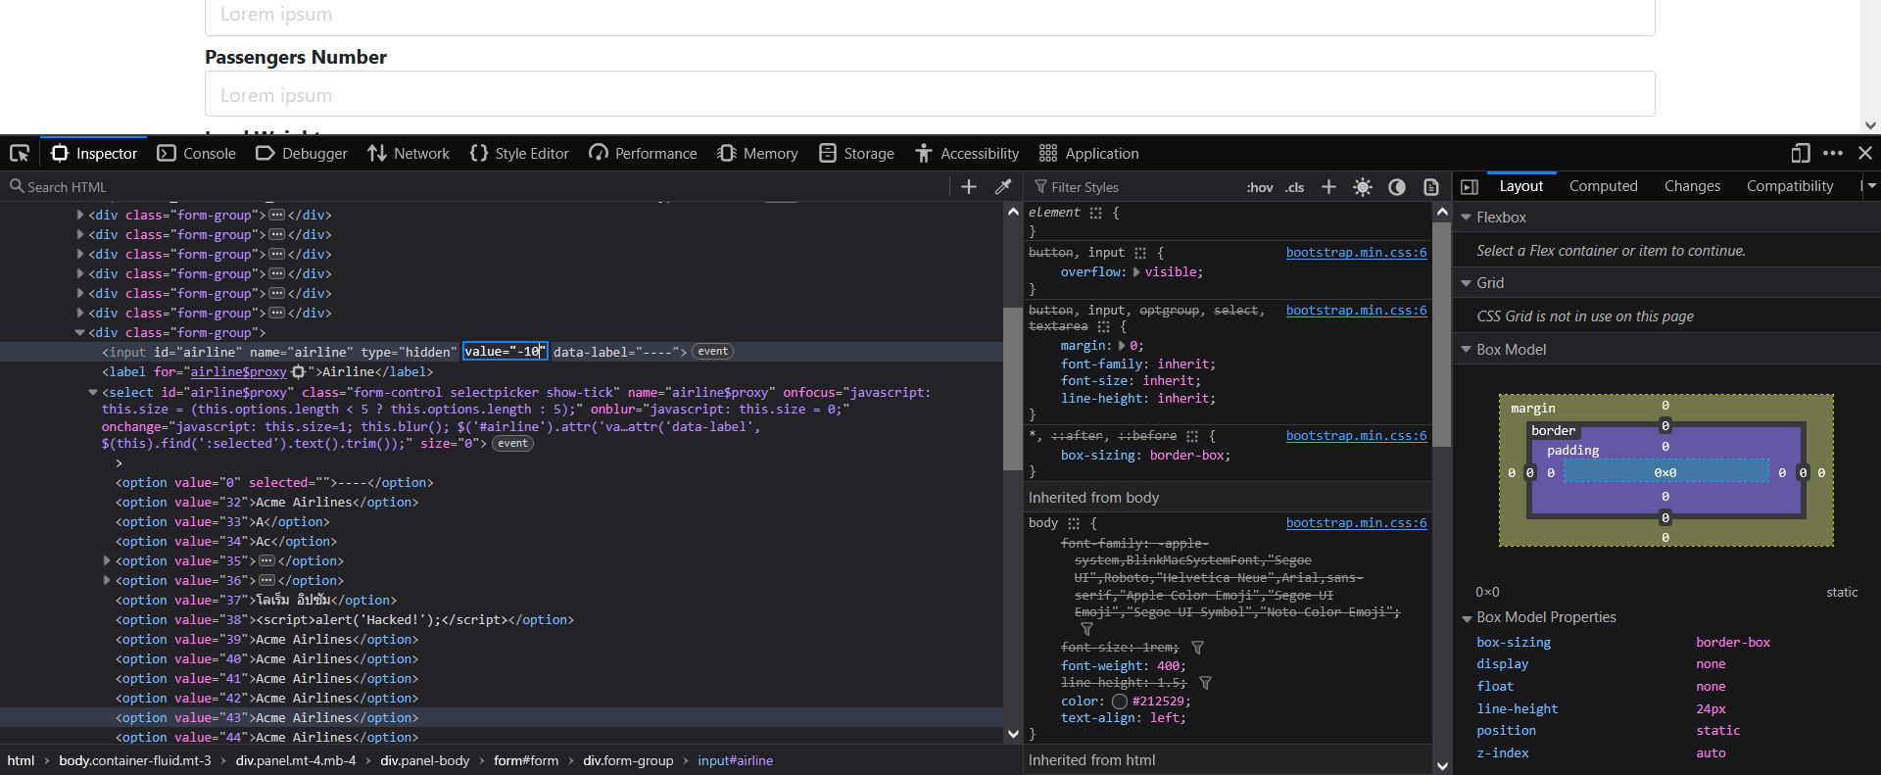

A continuación, tras pulsar el botón de create sale el error de autorización esperado. Esto se ha conseguido modificando el authorise() del servicio de create aircraft:

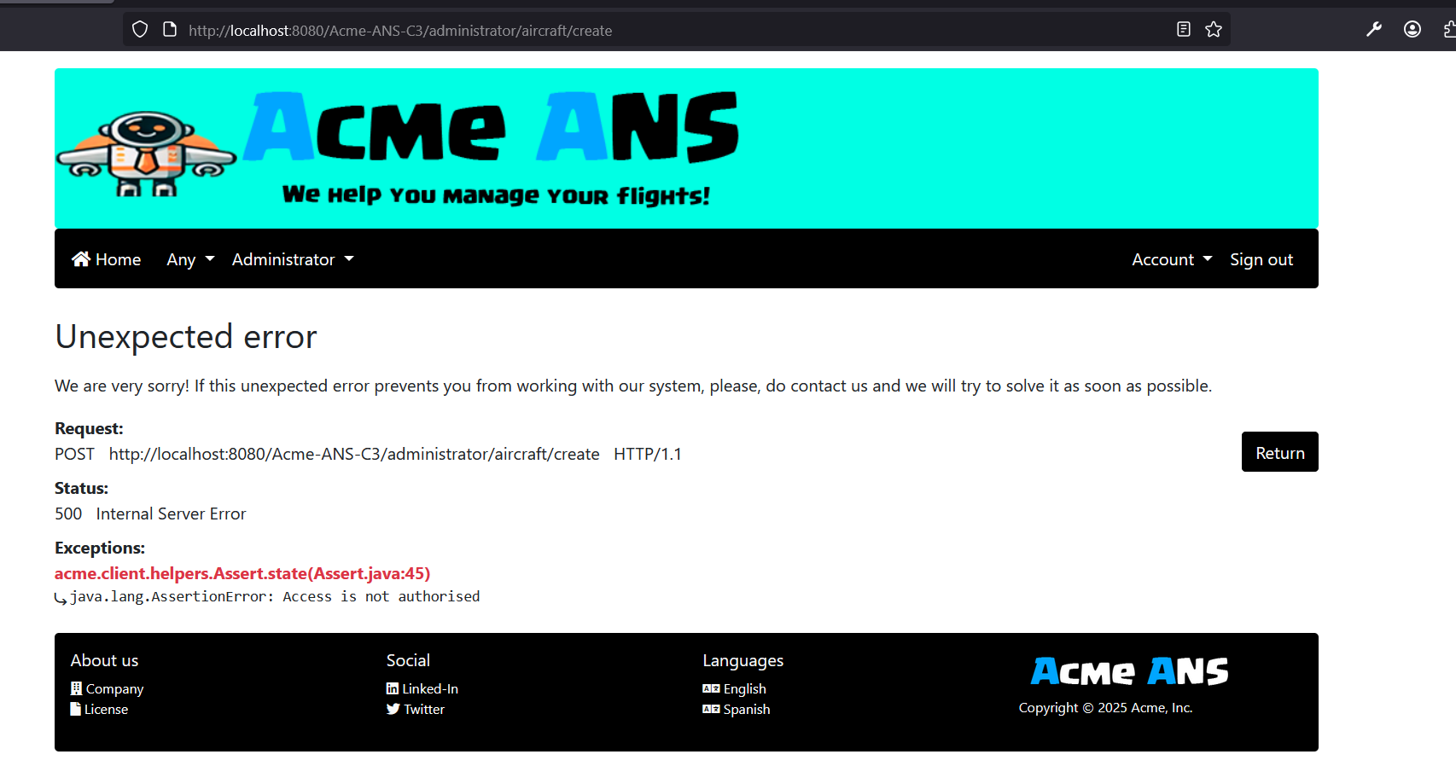

1. Operations by **administrators** on **airlines**:

* List the airlines and show their details.
* Create and update an airline. Both operations require confirmation.

X Nótese el problema de i18n y que tratan al cliente de tú.

Nótese el error reportado en el código IATA:

Claramente “WWW” son tres letras en mayúscula, por lo que el mensaje no tiene sentido (realmente está repetido).

RC: los estudiantes no comentan nada sobre qué han hecho para corregir el problema. Se revisa. Se accede al formulario para crear un airline y se deja en blanco:

El foundation date lo pone la aplicación por defecto. Se pulsa en el botón para crear una aerolínea y el resultado es el siguiente:

Es decir una condición más de suspenso.

“Student-Comment”: Se han modificado por completo los servicios de airline, debido a la cantidad de errores que había en el código. En primer lugar, se ha corregido el mensaje de error del código IATA al dejar vacía su casilla en el formulario. También se trata de usted al cliente cuando no confirma los cambios.Interfaz de usuario gráfica, Texto, Aplicación, Correo electrónico

Cuando se pone WWW deja de salir el error anterior, ya que son 3 letras mayúsculas. Además, ahora al dejar el formulario vacío no salta un error de autorización:

1. Operations by **administrators** on **aircrafts**:

* List the aircrafts and show their details.
* Create, update, or disable an aircraft. These operations require confirmation.

X Accedo al listado de aviones:

Hago click en el primero y obtengo el siguiente formulario:

Nótese que la aerolínea está vacía.

Hackeo la aerolínea como se indica:

Al pulsar en el botón de actualizar obtengo lo siguiente:

Es decir, que una petición ilegal ha terminado en un error y no ha sido desautorizada.

Al repetir la prueba en varias ocasiones, he logrado sacar otros errores que se han reportado como panics, pero no fallos de autorización. Este último comportamiento no lo he podido caracterizar, por lo que no puedo aportar más información.

RC: Revisión C2. Los estudiantes no indican qué han hecho para corregir este problema. Se revisa y persiste. Por lo tanto, es una nueva condición de suspenso.

“Student-Comment”: Se ha corregido el problema. Se han vuelto a realizar los servicios de aircraft de nuevo, debido a que tango el validate() como el authorise() eran inconsistentes anteriormente. También se ha modificado el bind() y el unbind() de show para que se muestre correctamente la aerolínea de aircraft. A continuación, muestro las pruebas:

Pulso sobre el primer aircraft del listado:

Y lleva a este formulario donde ya si que aparece el contenido de airline:

Hackeo el valor de airline:  
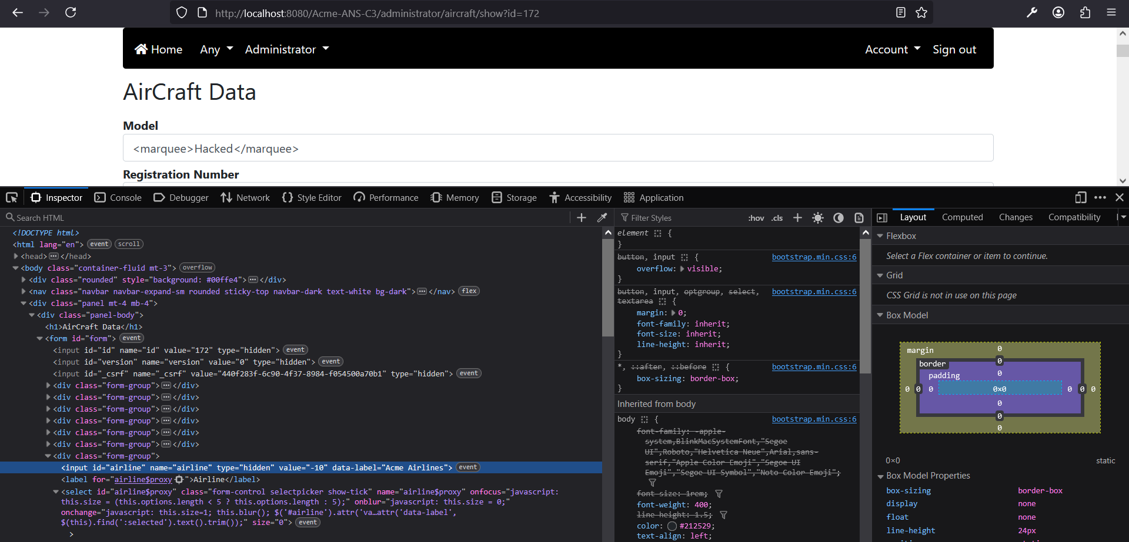

Y ahora si se muestra el error de autorización correspondiente al pulsar sobre update:

1. Operations by **any principals** on **services**:

* Display any of them randomly (only its picture); the services must be promoted in every page as little intrusively as possible.

X Los estudiantes han incluido esta feature, que no es solicitada en los requisitos:

RC: Los estudiantes no indican nada en relación a qué han hecho para arreglar esto.

“Comment-student”: Se ha eliminado la feature que no se pedía en los requisitos, y ahora solo aparecen las imágenes aleatorias que se solicitan :

## Non-functional requirements

Intentionally blank.

## Testing requirements

Intentionally blank.

## Managerial requirements

1. Provide a link to your planning dashboard in GitHub to review the tasks, their current status, and your schedule.

X

RC: Revisión C2. Ver comentarios en D01.

“Student-Comment”: Se proporciona un archivo .txt donde aparece el enlace para acceder al dashboard. En ese archivo vienen las indicaciones necesarias para poder ver la planificación específica correspondiente a la entrega C3.

# MANDATORY Deliverable D04: formal testing

## Information requirements

1. Create appropriate indexes for your entities, if required.

Índices redundantes:

Por el contrario hay entidades para las que no se han definido índices. Por ejemplo:

Pero hay consultas que los requieren. Por ejemplo:

Los estudiantes podrán localizar todos los problemas aplicando la metodología estudiada.

RC: Los estudiantes no comentan nada. Una rápida inspección revela que no han arreglado ninguno de los problemas comentados.

“Comment-student”: Se han ajustado los índices de las entidades **Aircraft**, **Airline** y **Airport** para mejorar la eficiencia sin redundancias.  
En **Aircraft**, se mantienen índices en *numberRegistration*, *model* y *airline_id* para optimizar búsquedas y relaciones.  
En **Airline**, los índices en *iataCode*, *name* y *type* aceleran las consultas más comunes.  
En **Airport**, se eliminaron los índices innecesarios, ya que la clave primaria y la restricción única en *iataCode* ya generan los índices requeridos.

## Functional requirements

Intentionally blank.

## Non-functional requirements

Intentionally blank.

## Testing requirements

1. Produce as a complete test suite as possible for Requirement #11.

No es posible ejecutar la suite proporcionada. Ésta empieza a fallar en los primeros casos de prueba y continua así hasta el final. La cobertura conseguida es muy pobre. Se muestra sólo el primer caso, pues son demasiados los problemas encontrados:

RC: Revisado en C2. No se proporciona un solo caso de prueba para el requisito:

“Comment-student”: Se ha realizado la suite requerida para las operaciones de administrador sobre airport.

## Managerial requirements

1. Provide a link to your planning dashboard in GitHub to review the tasks, their current status, and your schedule.

RC: Ver problemas en D01.

“Student-Comment”: Se proporciona un archivo .txt donde aparece el enlace para acceder al dashboard. En ese archivo vienen las indicaciones necesarias para poder ver la planificación específica correspondiente a la entrega C3.

1. Produce a testing report.

Es evidente que el informe de testing presentado no corresponde a la realidad del proyecto evaluado. Según el informe las pruebas son perfectas y a la luz de los problemas detectados anteriormente eso no es cierto.

Además los estudiantes indican que:

Pero explícitamente se les ha solicitado que lo hagan.

Por otra parte simplemente muestra dos tablas de resultados, sin ningún análisis.

RC: Se revisa el material entregado en C2. No se encuentra ningún informe.

“Student-Comment”: Se ha realizado un informe sobre el testing realizado siguiendo las indicaciones correspondientes

# SUPPLEMENTARY I Deliverable D01: introduction

## Information requirements

Intentionally blank.

## Functional requirements

Intentionally blank.

## Non-functional requirements

1. The default language must be English, but Spanish must be supported, as well. Other mainstream languages are welcome but not required. This requirement must be met in this and every other group or individual deliverable for it to be considered satisfied.

Intentionally in blank

## Testing requirements

Intentionally blank.

## Managerial requirements

1. Produce a report on what you knew about the architecture of a WIS before this subject.

X

1. Produce a report on what you knew about testing a WIS before this subject.

X

1. Produce a report on how you have set up your development configuration. You must not reproduce the guideline to set it up, but to make it clear that you have followed it, and you have your development configuration ready to work.

X

# SUPPLEMENTARY I Deliverable D02: data models

## Information requirements

1. The **system configuration** must include the following initial data: a **system currency**, which must be initialised to “EUR” and a list of **accepted currencies**, which must be initialised to “EUR”, “USD”, and “GBP”.

1. The system must handle **administrator** **dashboards** with the following **indicators**:

* Total number of airports grouped by their operational scope.
* Number of airlines grouped by their type.
* Ratio of airlines with both an email address and a phone number.
* Ratios of active and non-active aircrafts.
* Ratio of reviews with a score above 5.00.
* Count, average, minimum, maximum, and standard deviation of the number of reviews posted over the last 10 weeks.

## Functional requirements

Intentionally blank.

## Non-functional requirements

Intentionally blank.

## Testing requirements

Intentionally blank.

## Managerial requirements

1. Produce a UML domain model regarding the information requirements.

# SUPPLEMENTARY I Deliverable D03: implementing features

## Information requirements

Intentionally blank.

## Functional requirements

1. Operations by **any principals** on **services**:

* List and show the services.

X

1. Operations by **any** **principals** on **reviews**:

* List the reviews posted in the last year and their details. Note that the number of reviews in a year is expected to be huge.
* Post a review. This operation requires a confirmation since reviews cannot be updated or deleted.

1. Operations by **administrators** on the **system configuration**:

* Show the system configuration.
* Update the system configuration.

1. Operations by **administrators** on **services**:

* List the services and their details.
* Create, update, or delete a service.

1. Operations by **administrators** on **dashboards**:

* Show their administrator dashboards.

## Non-functional requirements

1. Money amounts, Booleans, and moments must be internationalised when they are shown. Other kinds of data are not expected to be internationalised. Internally, all moments must be stored in GMT format. This requirement must be fulfilled in this and every other group or individual deliverable for it to be considered satisfied.

## Testing requirements

Intentionally blank.

## Managerial requirements

1. Provide a link to a video in which you informally test Requirement #14. Videos should not exceed 10 minutes in length and must be stored at the USE's facilities.

# SUPPLEMENTARY I Deliverable D04: formal testing

## Information requirements

Intentionally blank.

## Functional requirements

Intentionally blank.

## Non-functional requirements

Intentionally blank.

## Testing requirements

1. Perform five mutations in your code and report on the results.

## Managerial requirements

1. Produce a lint report.

# SUPPLEMENTARY II Deliverable D01: introduction

## Information requirements

Intentionally blank.

## Functional requirements

Intentionally blank.

## Non-functional requirements

Intentionally blank.

## Testing requirements

Intentionally blank.

## Managerial requirements

1. Produce an analysis report.

1. Produce a planning and progress report.

# SUPPLEMENTARY II Deliverable D02: data models

## Information requirements

1. The system must manage data about **banned passengers**. The system must store the following data: a **full name** (up to 50 characters), **date of birth** (in the past), a **passport number** (pattern “^[A-Z0-9]{6,9}$”), **nationality** (up to 50 characters), the **reason** for the ban (up to 255 characters), the **date the ban was issued** (in the past), and an optional **lift date** (in the past) to indicate whether the passenger is still banned or if the prohibition has been lifted.

## Functional requirements

Intentionally blank.

## Non-functional requirements

1. The system must show money amounts as they are entered by the users, but also their corresponding **money exchanges** according to the system currency. It is the students’ responsibility to find the appropriate exchange-rate service; no implicit or explicit liabilities shall be covered by the University of Seville or their individual affiliates if the students contract pay-per-use services! This requirement must be fulfilled in this and every other group or individual deliverable for it to be considered satisfied.

## Testing requirements

Intentionally blank.

## Managerial requirements

1. Produce an analysis report.

1. Produce a planning and progress report.

# SUPPLEMENTARY II Deliverable D03: implementing features

## Information requirements

Intentionally blank.

## Functional requirements

1. Operations by **administrators** on **banned passengers**:

* Create or update a banned passenger record. This operation requires confirmation since banned passengers cannot be deleted. Instead, the prohibition can be lifted by specifying a ban lift date.
* List the passengers who are currently banned and show their details.
* List the passengers whose bans have been lifted and show their details.
* List the passengers that have been banned in the last month.

1. Operations by **any** **principal** on **airports**:

* List the airports and show their details.

## Non-functional requirements

1. The system must prevent storing **data that can be considered spam**. A piece of text is classified as spam if it contains a percentage of **spam terms** that exceeds a given **threshold**. The default list of spam terms includes words such as “sex”, “viagra”, “cialis”, “one million”, “you’ve won”, “nigeria”, and their corresponding translations in the supported languages. The default threshold for identifying spam is preset to 10%. Administrators may modify both the spam terms and the threshold. The system must preprocess text to account for “emphatic spacing” by removing any punctuation between consecutive letters (e.g., "S.E.X", "H:A:R:D C:O:R:E", or "V*I:AG!$R-A"). A term is considered spam regardless of letter case or the placement of punctuation symbols in between letters. For instance, “one␣million” would match “ONE␣MILLION”, “*O*n*E* M:i:L:L:i:O:n”, and “One␣⏎␣Million”, but would not match “One␣Millionaire”, “One␣or␣two␣millions”, or “One␣sexy␣million”. The spam detection mechanism must be easily reusable across forthcoming projects**. Ensure that the spam detection project is delivered separately for evaluation.** This requirement must be met in this and all other group or individual deliverables for it to be considered valid.

## Testing requirements

Intentionally blank.

## Managerial requirements

1. Produce an analysis report.

1. Produce a planning and progress report.

# SUPPLEMENTARY II Deliverable D04: formal testing

## Information requirements

Intentionally blank.

## Functional requirements

Intentionally blank.

## Non-functional requirements

Intentionally blank.

## Testing requirements

1. Produce as a complete test suite as possible for Requirement #39 ensuring that the web service is properly mocked.

## Managerial requirements

1. Produce an analysis report.

1. Produce a planning and progress report.